TRƯỜNG ĐẠI HỌC CÔNG NGHIỆP THỰC PHẨM THÀNH PHỐ HỒ CHÍ MINH
KHOA: CÔNG NGHỆ THÔNG TIN


BÁO CÁO ĐỒ ÁN
Môn: Lập trình Window nâng cao
PHẦN MỀM QUẢN LÝ CỬA HÀNG BÁN THÚ CƯNG
GVHD: Bùi Công Danh

Trần Trung Chánh-2001160176
Huỳnh Hoa- 2001160032

Mục lục

NHẬN XÉT CỦA GIÁO VIÊN 6
Lời mở đầu 7
I. Tuần 2 8
1. Định nghĩa vấn đề 8
2. Phạm vi đồ án 8
3. Mục tiêu, sự cần thiết của đề tài, tại sao lại chọn đề tài này ? 8
II. Tuần 3………………………………………………………………………………………………………………………………………………….6
- Phân tích yêu cầu hệ thống………………………………………………………………………………………………………...6
- Nghiệp vụ…………………………………………………………………………………………………………………………………...6
- Yêu cầu chức năng………………………………………………………………………………………………………………………7
- Các quy trình cần giải quyết……………………………………………………………………………………………………..…7
- Tuân 05-06………………………………………………………………………………………………………………………………….7
- Sơ đồ BPM …………………………………………………………………………………………………………………………………7
- Sơ đồ ERD…………………………………………………………………………………………………………………………………10
- Sơ đồ BFD………………………………………………………………………………………………………………………………...11
- Tuần 07………………………………………………………………………………………………………………………………….…12
- Form đăng nhập……………………………………………………………………………………………………………………….12
- Form chính……………………………………………………………………………………………………………………………….12
- Form phân quyền……………………………………………………………………………………………………………………..13
- Form hoá đơn…………………………………………………………………………………………………………………………..13
- Form đơn đặt hàng của khách hàng………………………..…………………………....14
- Form đặt hàng nhà cung cấp……………………………………………….……….…..14
- Form phản lý nhà cung cấp…………………………………………….…………….…14
- Form thống kê………………………………………………………….…………….…15
- Form chức vụ…………………………..……………………………………………….15
- Form quản lý thú ……………………………………………………………….………16
- Form phiếu nhập……………………………………….………………………….……16
- Form quản lý khách hàng………………………………………………………………17

NHẬN XÉT CỦA GIÁO VIÊN
.........................................................................................................................................................................................................................................................................................................................................................................................................................................................................................................................................................................................................................................................................................................................................................................................................................................................................................................................................................................................................................................................................................................................................................................................................................................................................................................................................................................................................................................................................................................................................................................................................................................................................................................................................................................................................................................................

Lời mở đầu
Trong nét văn hóa và tâm linh của một số dân tộc, con chó là động vật thân thiết gắn bó từ rất lâu đời với người chủ nói riêng và con người nói chung, những đức tính của chó được tôn vinh như trung thành, thông minh, quan tâm đến chủ... nó là bạn gần gũi của con người, chó canh gác nhà cửa cho con người, thậm chí có nơi chó được thờ cúng tại các đền thờ, miếu mạo . Trong văn hóa Á Đông chó được xếp vào 12 con giáp ở vị trí thứ 11 với chi Tuất và một trong những con vật thuộc lục súc. Trong quan niệm của người Việt thì chó là con vật có thể đem đến những điều may mắn, mang đến thuận lợi và nhiều niềm vui. Từ đó dẫn đến việc mua chó cảnh làm bầu bạn trở nên phổ biến hơn.
Nắm bắt được những điều thiết yếu đó, nhóm chúng em đã quyết định chọn đề tài “Phần mềm quản lý cửa hàng bán thú cưng (chó )” với mục đích vừa có thể áp dụng cũng như trải nghiệm những kiến thức đã được học trong học phần “Lập trình Window nâng cao”, vừa có thể tích lũy cũng như làm quen với các quy trình, nghiệp vụ quản lý , tập được khả năng làm việc nhóm, chia sẻ công việc thật hợp lý cũng như tích lũy được nhiều kinh nghiệm cho tương lai.
Mục đích khi viết phần mềm của chúng em đó là tạo ra được một chương trình với một giao diện thân thiện, bắt mắt với người dùng, bên cạnh đó cố gắng có thể đáp ứng tối đa các yêu cầu cũa người dùng khi họ muốn quản lý trang bán hàng nào đó, hoàn thành đạt yêu cầu các quy trình nghiệp vụ cơ bản trong vấn đề quản lý liên quan.
Chúng em cũng rất cám ơn sự tận tình của thầy trong suốt học phần đã hỗ trợ chúng em trong việc thiết kế cũng như các thuật toán để hoàn thành được đồ án.

- Tuần 2
- Định nghĩa vấn đề
Với sự phát triển của ngành công nghệ ngày nay, các công việc kinh doanh và sản xuất đã không còn xa lạ với các phần mềm quản lý, với tốc độ phát triển ngày càng nhanh phương pháp quản lý trên giấy tờ đã không còn đáp ứng được với nhu cầu về sự lưu trữ, sự thuận tiên và truy xuất thông tin nhanh chóng. Việc đó đã dẫn đến những giải pháp mới cho lỉnh vực quản lý đó là ứng dụng công nghệ thông tin vào trong quản lý và đây đã trở thành một xu hường tất yếu.

- Phạm vi đồ án
- Đối tượng nghiên cứu và xây dựng chương trình:
- Hệ thống quản lý việc mua bán chó cảnh
- Các công cụ dùng để xây dựng chương trình: SQL Sever 2012 và Visual studio c# 2012.
- Phương pháp nghiên cứu:
- Khảo sát thực tế hệ thống quản lý cửa hàng mau bán chó kết hợp với lý thuyết để xây dựng cơ dữ liệu.
- Lựa chọn chương trình xây dựng các module xử lý.
- Mục tiêu, sự cần thiết của đề tài, tại sao lại chọn đề tài này ?
- Mục tiêu
Khảo sát phân tích thiết kế hệ thống kinh doanh thú cưng (bán chó) bao gồm từ việc đặt hàng từ nhà cung cấp, mua bán và thanh toán cho khách hàng, Quản lý các hoạt động kiểm kê sổ sách công nợ cuối mỗi tháng của cửa hàng.

- Sự cần thiết của đề tài

Việc nuôi chó ngày nay đã không còn quá xa lạ mà đang dần trở nên quen thuộc hơn, cũng chính vì lẽ đó mà mọi người dần muốn nuôi thêm nhiều loại giống chó đa dạng hơn nên các giống chó nước ngoài cũng đang dần phổ biến. Song song đó việc các cá nhân hay cửa hàng bán chó nhỏ cũng dần xuất hiện, nhằm giảm bớt sự rủi ro, khó khăn cho việc quản lý khối lượng lớn dữ liệu trên mặt giấy tờ theo kiểu truyền thống , giảm thiểu những sai sót không mong muốn có thể xảy ra mà phần mềm quản lý bán thú cưng sẽ là giải pháp tốt nhất cho bài toán bán chó.
- Lý do chọn đề tài : từ những yêu cầu cần thiết và những lợi ích cho việc áp dụng công nghệ thông tin vào việc kinh doanh quản lý, vì vậy cần một phần mềm có thể giải quyết tốt các vấn đề về quản lý trong vấn đề kinh doanh.
- Các mô đun quan trọng của phần mềm
- Ứng dụng công nghệ thông tin vào quản lý giúp người dùng giảm thiểu đi việc quản lý thủ công mất nhiều thời gian, tiết kiệm chi phí và nguồn nhân lực, từ đó giúp nâng cao hiệu quả công việc và chất lượng sản phẩm cũng được nâng cao.
- Thống kê được doanh thu của cửa hàng ,số lượng hàng bán được trong tuần, năm, tính toán được số ngày nghỉ và quy về lương cho nhân viên 1 cách chính xác nhất.
- Tuần 3
- Phân tích yêu cầu hệ thống
- Lưu trữ chính xác thông tin cá nhân mỗi sản phẩm , nhân viên, khách hàng.
- Liệt kê danh sách các sản phẩm, các nhân viên.
- Quản lý các hoạt động, sự kiện của việc mua bán, xuất nhập hàng.
- Quản lý thống kê thu chi, nhập xuất hàng và mua bán.
- Đơn giản dễ dử dụng và gần gũi với người dùng.
- Nghiệp vụ
Bao gồm các nghiệp vụ chính sau:
- Thêm, xóa , sửa cập nhật quyền cho nhân viên.
- Cập nhật các đơn hang khi nhập xuất chó về cửa hàng.
- Kiểm tra số lượng chó nhập vào kho mới về, xuất kho khi bán đi.
- Kiểm tra các đơn đặt hàng với khách hàng và nhà cung cấp.
- Thống kê thu chi hàng tuần, tháng cho việc nhập mua bán và lương cho nhân viên.
- Yêu cầu chức năng
- Quản lý được các nhân viên trong cửa hang.
- Quản lý được số lượng chó trong kho cũng như phía nhà cung cấp.
- Thống kê các khoản thu/ chi của cửa hang trong khoảng thời gian nhất định.
- Các quy trình nghiệp vụ cần giải quyết
- Xuất được chó bán tại cửa hàng.
- Kiểm tra nhập kho cho chó mới về.
- Thống kê các khoản đã thu chi trong tuần/ tháng/ năm.
- Tuần 05 - 06
- Sơ đồ BPM
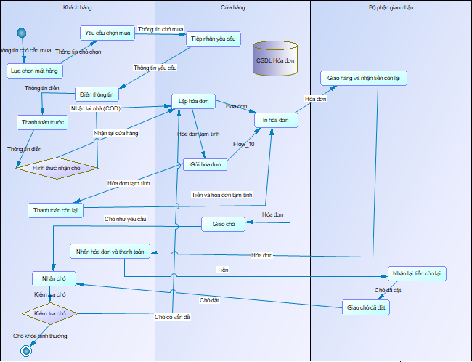
- BPM mua online

- BPM mua tại cửa hàng
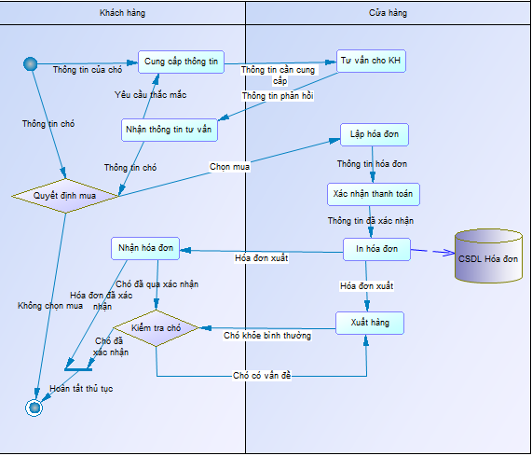

- BPM đặt hàng nhà cung cấp
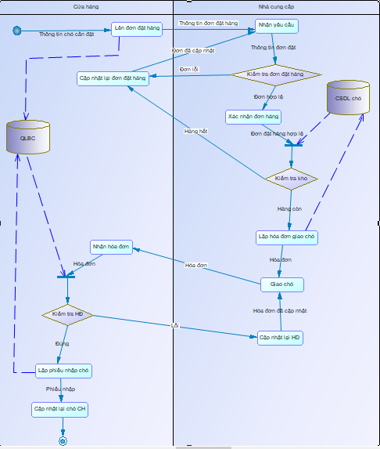

- Sơ đồ ERD
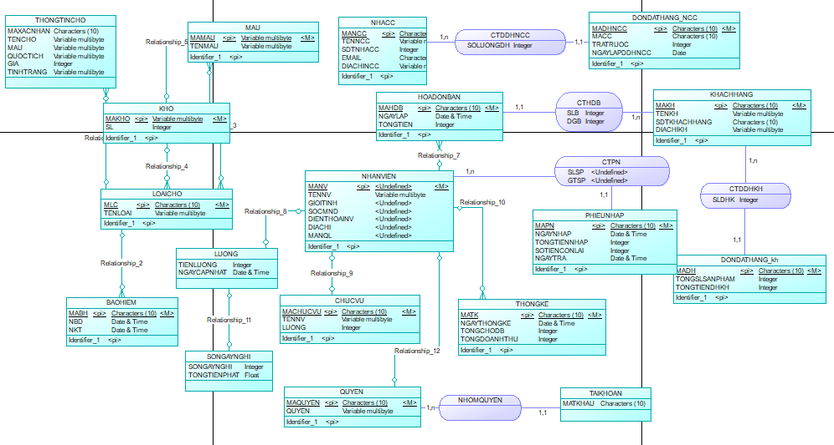

- Sơ đồ BFD

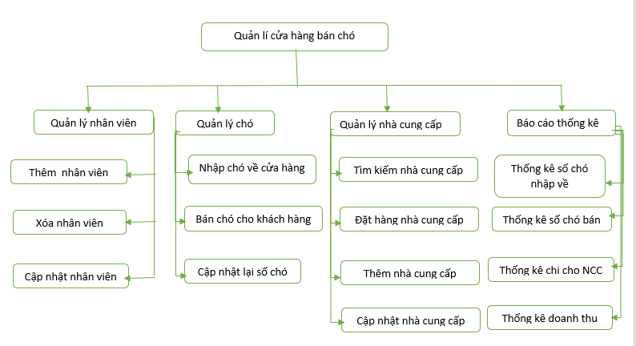
- Tuần 07
- Form đăng nhập
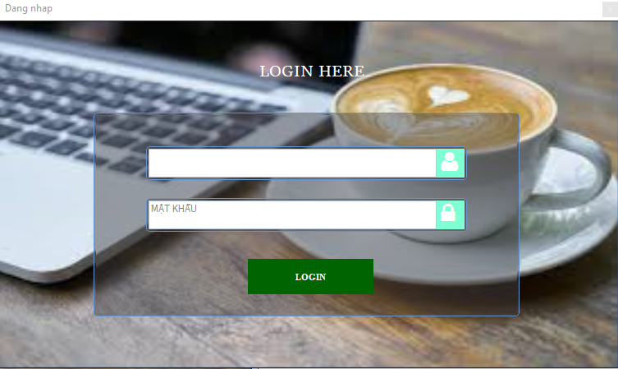
- Form chính

- Form phân quyền
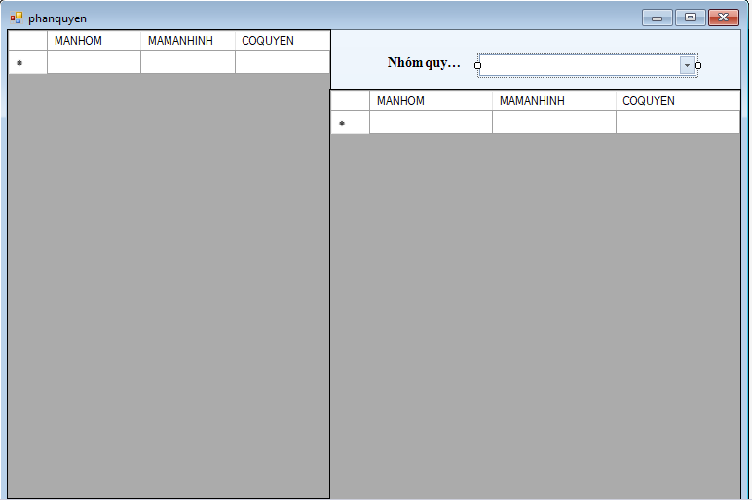
- Form hoá đơn
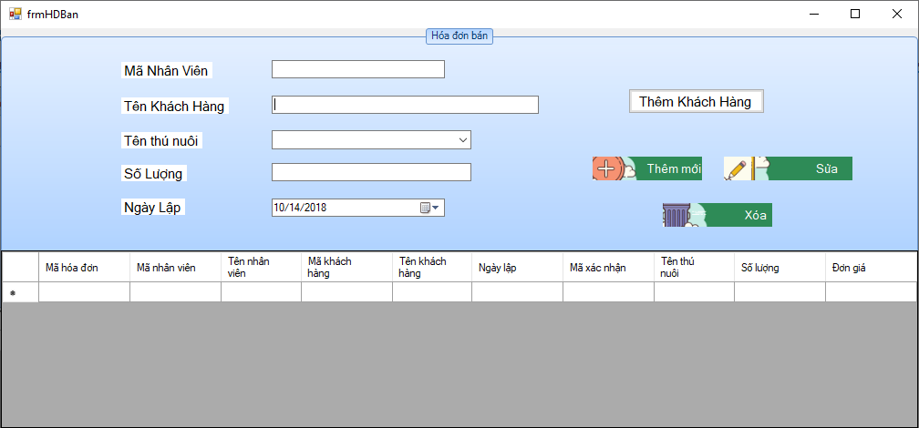

- Form đơn đặt hàng của khách hàng
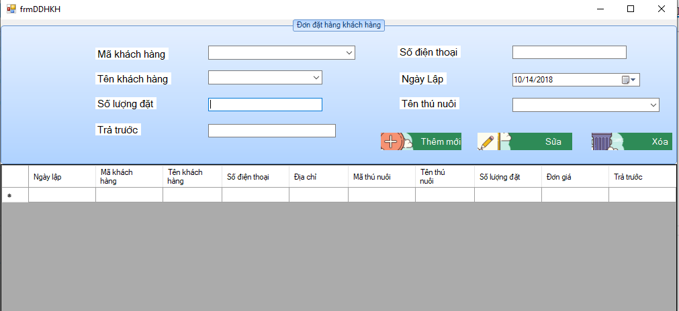
- Form đặt hàng nhà cung cấp

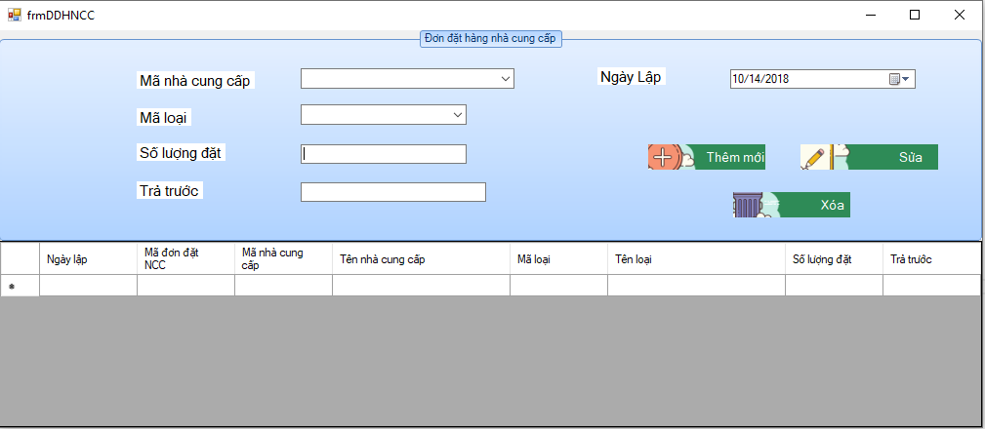

- Form phản lý nhà cung cấp
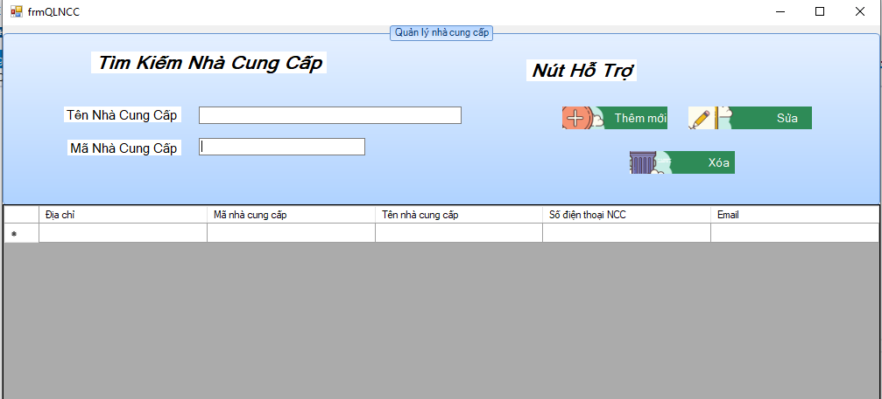
- Form thống kê
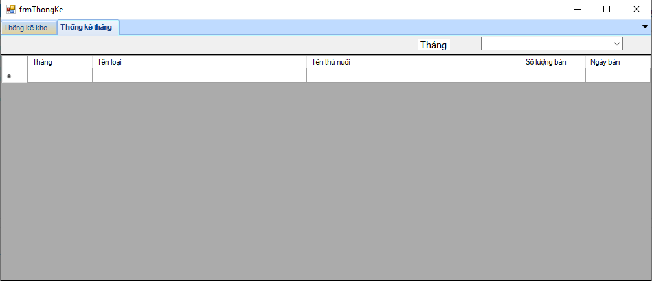

- Form chức vụ
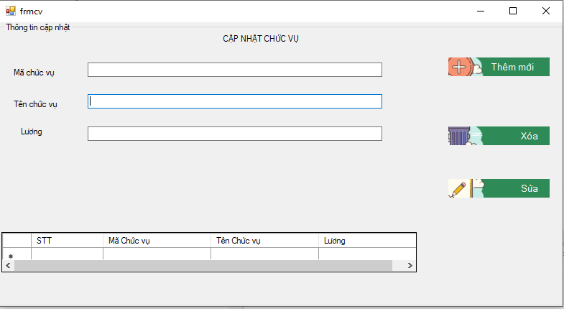
- Form quản lý thú
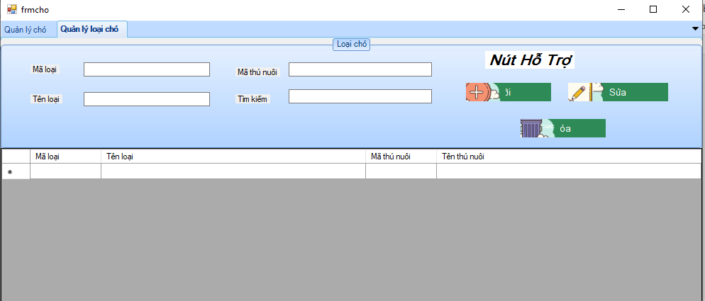
- Form phiếu nhập

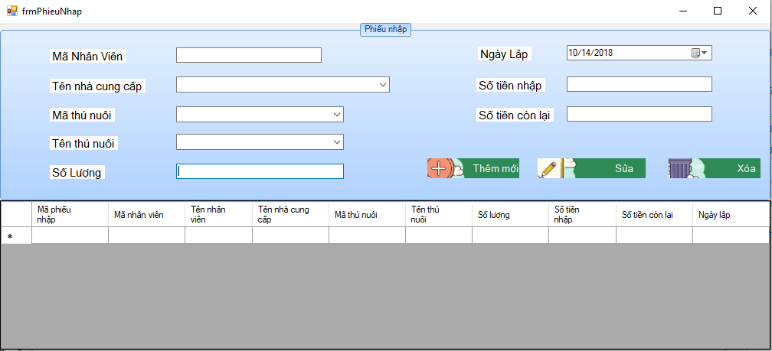
- Form quản lý khách hàng
